大连民族大学
计算机科学与工程学院实验报告
实验题目： 网站导航
课程名称： Web技术及应用
实验类型：□演示性 □验证性 □操作性 ■设计性 □综合性
专业：软件工程 班级：2015-3 学生姓名：马坤 学号：2015082310
实验日期： 2017年 12月11日 实验地点：软件专业实训室F303
实验学时：4 实验成绩：
指导教师签字： 2017年 月 日

实验目的：
- 利用Treeview实现导航栏功能。
实验内容：
设计一个导航栏个个性化主页，来实现导航栏功能，效果如下图所示:
实验过程：
该实验是使用了PHP语言实现，
1.导航栏

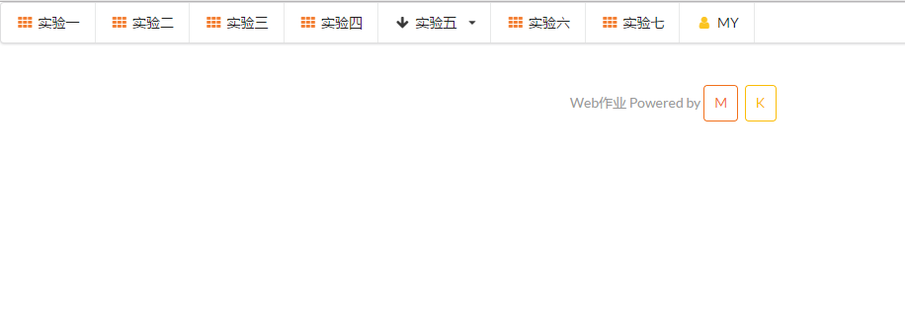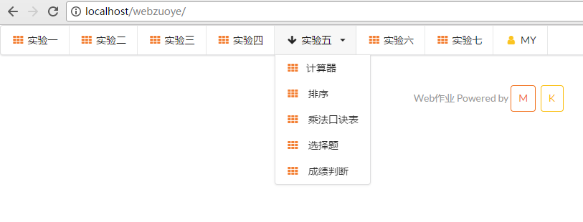

整体分为两个导航栏，分别为根目录导航栏和子目录下的导航栏，导航栏为一个独立的文件header.php在需要显示导航栏的页面使用include将header.php文件引入，由于该实验文件目录结构是有的调用导航栏是在子目录下有的是在根部录下所以分为两种header文件供调用
Header.php：
<div class="ui menu">
<a class="item" href="../web1/index2.php"><i class="orange grid layout icon"></i>实验一</a>
<a class="item" href="../web2/index.php"><i class="orange grid layout icon"></i>实验二</a>
<a class="item" href="../web3/index.php"><i class="orange grid layout icon"></i>实验三</a>
<a class="item" href="../web4/index.php"><i class="orange grid layout icon"></i>实验四</a>
<div class="ui simple dropdown yellow item">
<i class="arrow down icon"></i>实验五
<i class="dropdown icon"></i>
<div class="ui menu">
<a class="item" href="../web5/jisuanqi.php"><i class="orange grid layout icon"></i>计算器</a>
<a class="item" href="../web5/paixu.php"><i class="orange grid layout icon"></i> 排序</a>
<a class="item" href="../web5/chengfabiao.php"><i class="orange grid layout icon"></i> 乘法口诀表</a>
<a class="item" href="../web5/xuanzheti.php"><i class="orange grid layout icon"></i> 选择题</a>
<a class="item" href="../web5/chengji.php"><i class="orange grid layout icon"></i> 成绩判断</a>
</div>
</div>
<a class="item" href="../web6/login1.php"><i class="orange grid layout icon"></i>实验六</a>
<a class="item" href="../web7/showgoods.php?now=1"><i class="orange grid layout icon"></i>实验七</a>
<a class="item" href="../myinfo.php"><i class="yellow user icon"></i>MY</a>
</div>
整个系统使用了semantic-ui的Css框架header页面是由N个<a>标签组成的使用了semantic-ui的修饰过后变成了图片所示的样子将导航栏写成一个header.php文件很灵活在需要使用的页面使用include函数引入即可
include将文件引入的代码：
<?php include 'header1.php';?>
2个性化界面个性化界面主要是做一个自我介绍，采用一个卡片的形式上面是照片下面是个人介绍,利用了senantic-ui的一个卡片CSS
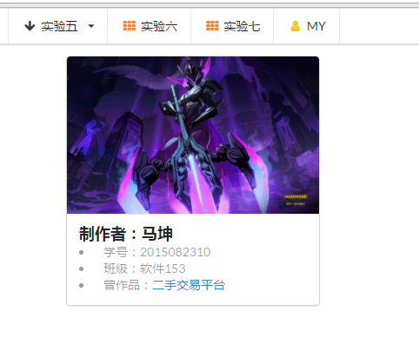
<div class="ui align card" style="margin-left: 450px;">
<a class="image" href="#">
<img src="./123.jpg">
</a>
<div class="content">
<a class="header" href="#">制作者：马坤</a>
<div class="meta">
<li>学号：2015082310</li>
<li>班级：软件153</li>
<li>曾作品：<a href="/huabanshe/">二手交易平台</a></li>
</div>
</div>
</div>
<div>
上面是该部分的代码，由一个大的DIV组成是一个大卡片，下面有一个小的DIV将整个DIV划分成两部分
- 实验心得：
该实验使我初步了解了semantic框架的样式和文件对于导航栏的引用

